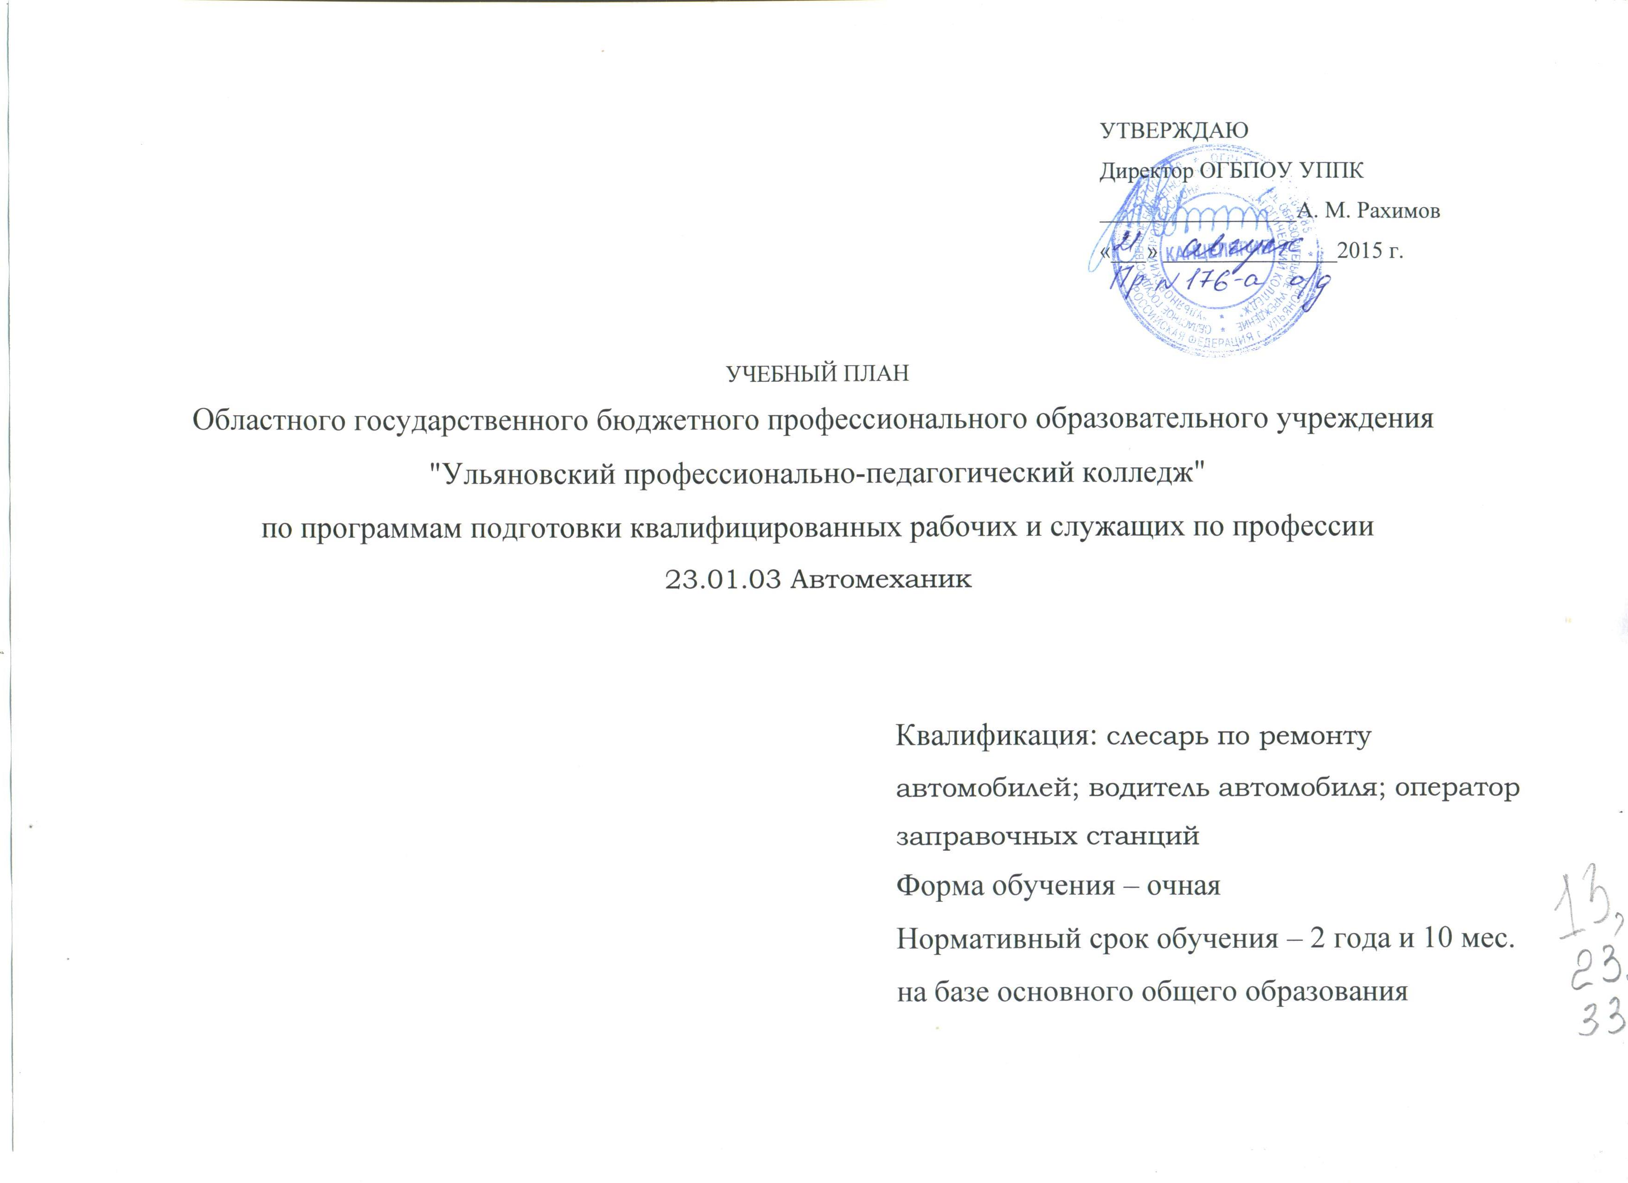
- Пояснительная записка
Настоящий учебный план профессионального образовательного учреждения "Ульяновский профессионально-педагогический колледж" разработан на основе Федерального государственного образовательного стандарта среднего профессионального образования по профессии 190631.01Автомеханик, утвержденного приказом Министерства образования и науки Российской Федерации №_701 от 02 августа 2013 года (зарегистр. Министерством юстиции №29498 от 20 августа 2013 г.) с изменениями, утвержденными приказом Министерства образования и науки Российской Федерации №_389 от 9 апреля 2015 года (зарегистр. Министерством юстиции
№ 37216 от 08 мая 2015 г.).
Основная профессиональная образовательная программа реализуется в условиях пятидневной учебной недели. Продолжительность учебного занятия теоретического обучения- 45 минут. Учебные занятия объедены в пары. Максимальный объем аудиторной учебной нагрузки составляет 36 академических часов в неделю. Максимальный объем учебной нагрузки составляет 54 академических часа в неделю, включая все виды аудиторной и внеаудиторной (самостоятельной) работы.
Профессиональный цикл состоит из профессиональных модулей в соответствии с основными видами деятельности.
Формы, методы и содержание самостоятельной работы выбираются преподавателями самостоятельно. Педагогические работники управляют самостоятельной работой обучающихся, контролируют ее своевременность и эффективность.
Общеобразовательная подготовка реализуется в течениевсего срока обучения. Ее реализация осуществляется в соответствии с Рекомендациями по организации получения среднего общего образования в пределах освоения образовательных программ среднего профессионального образования на базе основного общего образования с учетом требований Федеральных государственных образовательных стандартов и получаемой профессии или специальности среднего профессионального образования. Профиль подготовки – технический.
Общеобразовательная подготовка завершается аттестацией по трем дисциплинам: обязательные - математика, русский язык, по выбору сдаются предметы физика и информатика. В зависимости от выбора, по второй дисциплине студентами выполняется индивидуальный проект.
Формы и процедуры текущего контроля знаний выбираются преподавателями и мастерами производственного обучения самостоятельно и доводятся до сведения обучающихся в течение первых двух месяцев от начала обучения.
Учебная практика реализуется в рамках профессиональных модулей рассредоточено, чередуясь с теоретическими занятиями. Производственная практика проводится концентрировано после усвоения междисциплинарных курсов.
Освоение каждого модуля завершается аттестацией.
Форма аттестации по модулям– экзамен.
Периодичность промежуточной аттестации определяется настоящим учебным планом. Формы и порядок проведения промежуточной аттестации отражены в соответствующих локальных актах колледжа.
Государственнаяитоговая аттестация включает в себя защиту выпускной квалификационной работы (выпускная практическая квалификационная работа и письменная экзаменационная работа). Фонды оценочных средств для государственнойитоговой аттестации разрабатываются и утверждаются колледжем после предварительного положительного заключения работодателя.
По дисциплине «Физическая культура» еженедельно предусмотрены 2 часа самостоятельной учебной нагрузки, включая игровые виды подготовки за счет различных форм внеаудиторных занятий в спортивных клубах и секциях.
Обязательная часть ОПОП предусматривает изучение дисциплины «Безопасность жизнедеятельности». 70% общего времени отведенного на изучение данной дисциплины идет на изучение основ военной службы.
Занятия по дисциплине «Иностранный язык» проводятся в подгруппах.

Формы проведения консультаций – групповые, индивидуальные, письменные, устные определяются преподавателями самостоятельно.
В состав дополнительных учебных дисциплин входят: Элементы начертательной геометрии, Экономика региона и основы предпринимательской деятельности, Технология профессионально - личностного развития.
Вариативная часть представлена дисциплинами: Техническая графика.

- Деление групп на подгруппы (удвоение)

Дисциплина, междисциплинарный курс | Курс/часы
Дисциплина, междисциплинарный курс | 1 | 2 | 3 | 4
Иностранный язык | 82 | 89
Физическая культура | 82 | 72 | 17
Информатика | 58 | 50
Физика | 4 | 8
Химия | 22
Электротехника |  | 18
Материаловедение | 10
МДК 01.01 Слесарное дело и технические измерения | 10
МДК01.02Устройство, техническое обслуживание и ремонт автомобилей | 56 | 50
МДК 02.01 Теоретическая подготовка водителей автомобилей категории «В» и «С» |  | 50
Техническая графика | 36

2. Сводные данные по бюджету времени (в неделях)

Курсы | Обучение по дисциплинам и междисциплинарным курсам | Учебная практика | Производственная практика | Промежуточная аттестация | Государственная итоговая аттестация | Каникулы | Всего
1 | 2 | 3 | 4 |  | 7 | 8 | 9
I курс | 1230 | 246 |  |  |  | 11 | 52
II курс | 1218 | 186 |  | 2нед |  | 11 | 52
III курс | 360 | 216 | 756 | 2нед | 2нед. | 2 | 43
Итого | 2808 (78 н) | 648 (18 н) | 756 (21 н) | 4нед | 2нед | 24 | 147

3. План учебного процесса
Индекс | Наименование циклов, разделов, дисциплин, профессиональных модулей, МДК, практик | Формы промежуточной аттестации |  | Учебная нагрузка обучающихся (час.) |  |  |  |  |  | Распределение обязательной нагрузки по курсам и семестрам  (час.в семестр)
Индекс |  |  |  | максимальная |  | Обязательная |  |  |  | I курс |  |  |  | II курс |  |  |  |  |  |  |  |  |  |  |  | III курс
 |  |  |  |  |  | всего |  | в том числе: |  | 1  сем.  17  ** нед. |  | 2  сем  24  **  нед |  | 3 сем.  17  ** нед. |  | 4 сем.  19  ** нед. |  | 4 сем.  1  ** нед |  |  |  | 4 сем.  2  ** нед |  | 4 сем.  2  ** нед |  | 5 сем.  10  ** нед. |  | 5 сем.  7  **  нед. |  | 6  сем.  8  **  нед. |  | 6 сем.  1  ** нед |  | 6 сем.  12  ** нед |  | 6 сем.  1  ** нед
 |  |  |  |  |  |  |  | лаб. и практ. занятий
1 | 2 | 3 |  | 4 |  | 5 |  | 6 |  | 7 |  | 8 |  | 9 |  | 10 |  | 11 |  |  |  | 12 |  | 13 |  | 14 |  | 15 |  | 16 |  | 17 |  | 18 |  | 19
О.00 | Общеобразовательные учебные дисциплины |  |  | 3078 |  | 2052 |  |  |  | 338 |  | 523 |  | 446 |  | 493 |  |  |  |  |  |  |  |  |  | 252
 | Общие |  |  | 1733 |  | 1155 |  |  |  | 187 |  | 288 |  | 306 |  | 357 |  |  |  |  |  |  |  |  |  | 17
ОУД.01 | Русский язык и литература | Э |  | 428 |  | 285 |  | 92 |  | 4 |  | 3 |  | 4 |  | 4/77
ОУД.02 | Иностранный язык | ДЗ |  | 256 |  | 171 |  | 171 |  | 2 |  | 2 |  | 3 |  | 2
ОУД.03 | Математика: алгебра, начала математического анализа, геометрия | Э |  | 428 |  | 285 |  | 106 |  | 3 |  | 3 |  | 4 |  | 5/94
ОУД.04 | История | ДЗ |  | 257 |  | 171 |  | 64 |  |  |  | 2 |  | 4 |  | 3/55
ОУД.05 | Физическая культура | ДЗ |  | 256 |  | 171 |  | 171 |  | 2 |  | 2 |  | 2 |  | 2 |  |  |  |  |  |  |  |  |  | 2/17
ОУД.06 | Основы безопасности жизнедеятельности | ДЗ |  | 108 |  | 72 |  | 20 |  |  |  |  |  | 1 |  | 3/55
 | По выбору из обязательных предметных областей |  |  | 1075 |  | 717 |  |  |  | 136 |  | 214 |  | 140 |  | 136 |  |  |  |  |  |  |  |  |  | 91
ОУД.07 | Информатика | Э |  | 162 |  | 108 |  | 100 |  | 2 |  | 1 |  | 3/50
ОУД.08 | Физика | Э |  | 270 |  | 180 |  | 36 |  | 2 |  | 3 |  | 2/35 |  | 2/39
1 | 2 | 3 |  | 4 |  | 5 |  | 6 |  | 7 |  | 8 |  | 9 |  | 10 |  | 11 |  |  |  | 12 |  | 13 |  | 14 |  | 15 |  | 16 |  | 17 |  | 18 |  | 19
ОУД.09 | Химия | ДЗ |  | 171 |  | 114 |  | 22 |  | 2 |  | 3/80
ОУД.10 | Обществознание(включая экономику и право) | ДЗ |  | 256 |  | 171 |  | 68 |  |  |  |  |  | 3/55 |  | 5/97 |  |  |  |  |  |  |  |  |  | 2/19
ОУД.15 | Биология |  |  | 54 |  | 36 |  |  |  |  |  |  |  |  |  |  |  |  |  |  |  |  |  |  |  | 4/36
ОУД.16 | География | ДЗ |  | 108 |  | 72 |  |  |  | 2 |  | 2/38
ОУД.17 | Экология |  |  | 54 |  | 36 |  |  |  |  |  |  |  |  |  |  |  |  |  |  |  |  |  |  |  | 4/36
УД.00 | Дополнительные учебные дисциплины |  |  | 270 |  | 180 |  |  |  | 15 |  | 21 |  |  |  |  |  |  |  |  |  |  |  |  |  | 144
УД.01 | Элементы начертательной геометрии |  |  | 54 |  | 36 |  |  |  | 1/15 |  | 1/21
УД.02 | Экономика региона и основы предпринимательской деятельности |  |  | 108 |  | 72 |  |  |  |  |  |  |  |  |  |  |  |  |  |  |  |  |  |  |  | 6/72
УД.03 | Технология профессионально- личностного развития | ДЗ |  | 108 |  | 72 |  |  |  |  |  |  |  |  |  |  |  |  |  |  |  |  |  |  |  | 7/72
ОП.00 | Общепрофессиональный цикл |  |  | 252 |  | 168 |  |  |  | 45 |  |  |  | 36 |  | 15 |  | 36 |  |  |  |  |  |  |  | 36
ОП.01 | Электротехника | ДЗ |  | 54 |  | 36 |  | 20 |  |  |  |  |  | 2/36
ОП.02 | Охрана труда |  |  | 54 |  | 36 |  | 2 |  |  |  |  |  |  |  |  |  |  |  |  |  |  |  |  |  | 4/36
ОП.03 | Материаловедение | ДЗ |  | 68 |  | 45 |  | 10 |  | 3/45
ОП.04 | Безопасность жизнедеятельности | ДЗ |  | 76 |  | 51 |  |  |  |  |  |  |  |  |  | 1/15 |  | 36
П.00 | Профессиональный цикл
ПМ.00 | Профессиональные модули |  |  | 768 |  | 512 |  | 31 |  | 91 |  | 157 |  | 130 |  | 62 |  |  |  |  |  |  |  |  |  | 72
ПМ.01 | Техническое обслуживание и ремонт автотранспорта | Э |  | 451 |  | 301 |  | 4 |  | 91 |  | 107 |  | 82 |  | 21
МДК.  01.01 | Слесарное дело и технические измерения |  |  | 76 |  | 51 |  | 4 |  | 3
МДК.  01.02 | Устройство, техническое обслуживание и ремонт автомобилей |  |  | 375 |  | 250 |  |  |  | 2/40 |  | 4/107 |  | 5/82 |  | 1/21
1 | 2 |  | 3 |  | 4 |  | 5 |  | 6 |  | 7 |  | 8 |  | 9 |  | 10 |  | 11 |  |  |  | 12 |  | 13 | 14 |  | 15 |  | 16 |  | 17 |  | 18 |  | 19
УП.01 | Учебная практика | ДЗ |  | 432 |  | 432 |  |  |  | 6 |  | 6 |  |  |  | 6 |  |  |  |  |  |  |  | 36
ПП.01 | Производственная практика | ДЗ |  | 540 |  | 540 |  |  |  |  |  |  |  |  |  |  |  |  |  |  |  |  |  |  |  |  |  | 36 |  | 36
ПМ.02 | Транспортировка грузов и перевозка пассажиров | Э |  | 209 |  | 139 |  | 10 |  |  |  | 50 |  | 48 |  | 41
МДК.  02.01 | Теоретическая подготовка водителей автомобилей категории «В» и «С» |  |  | 209 |  | 139 |  | 10 |  |  |  | 2/50 |  | 3/48 |  | 2/41
УП.02 | Учебная практика | ДЗ |  | 144 |  | 144 |  |  |  |  |  |  |  |  |  |  |  |  |  |  |  |  |  |  |  |  |  |  |  |  |  |  |  | 36*4н
ПП.02 | Производственная практика | ДЗ |  | 144 |  | 144 |  |  |  |  |  |  |  |  |  |  |  |  |  |  |  |  |  |  |  |  |  |  |  |  |  |  |  | 36*4н
ПМ.03 | Заправка транспортных средств горючими и смазочными материалами | Э |  | 108 |  | 72 |  | 17 |  |  |  |  |  |  |  |  |  |  |  |  |  |  |  |  |  | 72
МДК.  03.01 | Оборудование и эксплуатация заправочных станций |  |  | 54 |  | 36 |  | 10 |  |  |  |  |  |  |  |  |  |  |  |  |  |  |  |  |  | 4/36
МДК.  03.02 | Организация транспортировки, приема и отпуска нефтепродуктов |  |  | 54 |  | 36 |  | 7 |  |  |  |  |  |  |  |  |  |  |  |  |  |  |  |  |  | 3/36
УП.03 | Учебная практика | ДЗ |  | 72 |  | 72 |  |  |  |  |  |  |  |  |  |  |  |  |  |  |  |  |  |  |  |  |  |  |  |  |  |  |  | 36*2н
ПП.03 | Производственная практика | ДЗ |  | 72 |  | 72 |  |  |  |  |  |  |  |  |  |  |  |  |  |  |  |  |  |  |  |  |  |  |  |  |  |  |  | 36*2н
ФК.00 | Физическая культура | З |  | 60 |  | 40 |  |  |  |  |  | 2/40
 | Вариативная часть циклов ОПОП |  |  | 54 |  | 36 |  |  |  | 36
 | Техническая графика | ДЗ |  | 54 |  | 36 |  | 36 |  | 2/36
Всего | Теория |  |  | 4212 |  | 2808 |  |  |  | 510 |  | 720 |  | 612 |  | 570 |  |  |  |  | 36 |  |  |  |  | 360
Всего | Практика |  |  | 1404 |  | 1404 |  |  |  | 102 |  | 144 |  |  |  | 114 |  |  |  |  |  |  |  | 72 |  |  |  | 252 |  | 288 |  |  |  | 432
ГИА | Государственная итоговая аттестация
1 | 2 | 3 |  | 4 |  | 5 |  | 6 |  | 7 |  | 8 |  | 9 |  | 10 |  |  |  | 11 |  | 12 |  | 13 |  | 14 |  | 15 |  | 16 |  | 17 |  | 18 |  | 19
Консультации: 4 часа в год на одного студента  Государственная итоговая аттестация  1. Государственные экзамены – N, перечислить наименования. |  |  |  |  |  | Всего |  | Дисциплин  и МДК |  | 13 |  | 12 |  | 12 |  | 11 |  |  |  | 1 |  |  |  |  |  | 9
 |  |  |  |  |  |  |  | Учебной практики |  | 102 |  | 144 |  |  |  | 114 |  |  |  |  |  |  |  | 72 |  |  |  |  |  |  |  |  |  | 216
 |  |  |  |  |  |  |  | Производст. практики |  |  |  |  |  |  |  |  |  |  |  |  |  |  |  |  |  |  |  | 252 |  | 288 |  |  |  | 216
 |  |  |  |  |  |  |  | Экзаменов |  |  |  |  |  |  |  |  |  |  |  |  |  | 3 |  |  |  |  |  |  |  |  |  | 1 |  |  |  | 2
 |  |  |  |  |  |  |  | Дифф. зачетов |  | 2 |  | 2 |  | 1 |  | 3 |  |  |  | 1 |  |  |  | 1 |  | 3 |  |  |  | 1 |  |  |  | 4
 |  |  |  |  |  |  |  | Зачетов |  |  |  | 1

Заместитель директора по учебной работе И.В.Емелина
Заместитель директора по учебно- производственной работе Р.З.Садертдинов
Председатель цикловой комиссии Т. А. Сайманова
Группа № 13 23.01.03 Автомеханик
№ п/п | Дисциплина,  модуль | Преподаватель | Экз. | Кол-во часов | 1 сем  17 | 2 сем  24 | Консультации | Удвоение
1 | Русский язык и литература | Егорова Т.М. |  | 140 | 4/68 | 3/72
2 | Иностранный язык | Вебер Е.С./ Уба О.А. |  | 82 | 2/34 | 2/48 |  | 82
3 | Математика: алгебра, начала математического анализа, геометрия | Подусова М.Н. |  | 123 | 3/51 | 3/72
4 | История | Цынаева Н.И. |  | 48 |  | 2/48
5 | Физическая культура | Луконин В.П.  Никитин Ю.А |  | 82 | 2/34 | 2/48 |  | 82
6 | Информатика | Власова Е.Л. Старцева Е.А. |  | 58 | 2/34 | 1/24 |  | 58
7 | Физика | Подусова М.Н. |  | 106 | 2/34 | 3/72 |  | 4
8 | Химия | Сухова И.И. |  | 114 | 2/34 | 3/80 |  | 22
9 | География | Сухова И.И. |  | 72 | 2/34 | 2/38
10 | Элементы начертательной геометрии | Саксонова Т.В. |  | 36 | 1/15 | 1/21
11 | Материаловедение | Степанова Л.В. |  | 45 | 3/45 |  |  | 10
 | ПМ 01Техническое обслуживание и ремонт автотранспорта
12 | МДК 01.01 Слесарное дело и технические измерения | Дмитриева Т.А. |  | 51 | 3/51 |  |  | 10
13 | МДК 01.02 Устройство, техническое обслуживание и ремонт автомобилей | Ахтямов И. Н. |  | 147 | 2/40 | 4/107 |  | 56
 | УП 01 |  |  | 246 | 6/102 | 6/144
 | ПМ 02 Транспортировка грузов и перевозка пассажиров
14 | МДК 02.01 Теоретическая подготовка водителей автомобилей категории «В» и «С» | Ахтямов И. Н. |  | 50 |  | 2/50
15 | ФК | Никитин Ю.А. |  | 40 |  | 2/40
16 | Техническая графика | Саксонова Т.В. |  | 36 | 2/36 |  |  | 36
 | Теория |  |  | 1230 | 510 | 720
 | Практика |  |  | 246 | 102 | 144
 | Итого |  |  | 1476 | 612 | 864 |  | 278+82

